Лексическая тема: Насекомые.
- Агния Львовна Барто «Жук»
- В. Бианки «Приключение муравьишки».
- И.А. Крылов «Стрекоза и муравей».
- А. Барто «Мы не заметили жука».
- К.Чуковский «Тараканище».
- А.А.Усачев «Божья коровка»
- К.Чуковский «Муха-цокотуха».

Агния Львовна Барто
«Жук»

Я нашла себе жука
На лесной ромашке.
Не хочу держать в руках,
Пусть лежит в кармашке.
Лапок шесть, а глаза два,
Трещинка на спинке...
Вот хорошая трава,
На, поешь травинки!
Ох, упал, упал из рук,
Нос запачкал пылью.
Улетел зеленый жук,
Улетел на крыльях.
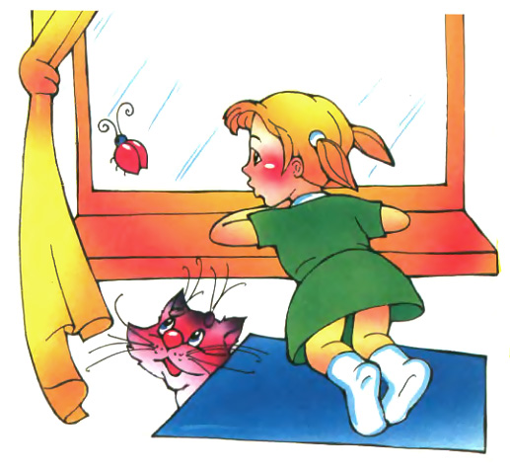
Виталий Валентинович Бианки «Приключение муравьишки»
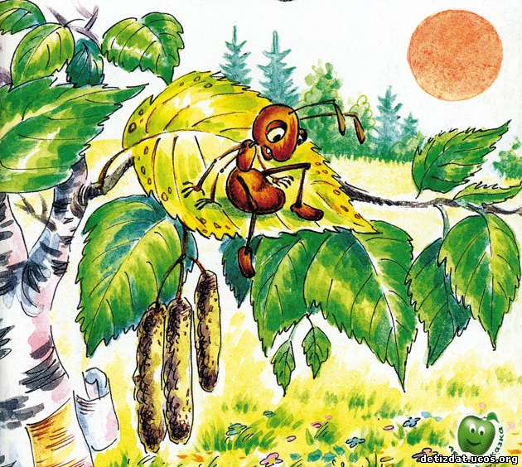Залез Муравей на березу. Долез до вершины, посмотрел вниз, - а там, на земле, его родной муравейник чуть виден.
Муравьишка сел на листок и думает: "Отдохну немножко - и вниз". У марвьев ведь строго: только солнышко на закат - все домой бегут. Сядет солнце, - муравьи все ходы и выходы закроют - и спать. А кто опоздал, тот хоть на улице ночуй.
Солнце уже к лесу спускалось. Муравей сидит на листке и думает: "Ничего, поспею: вниз ведь скорей".
А листок был плохой: желтый, сухой. Дунул ветер и сорвал его с ветки. Несется листок через лес, через реку, через деревню. Летит Муравьишка на листке, качается - чуть жив от страха.
Занес ветер листок на луг за дедервней, да там и бросил. Листок упал на камень, Муравьишка себе ноги отшиб.
Лежит и думает: "Пропала моя головушка! Не добраться мне теперь до дому. Место кругом ровное. Был бы здоров - сразу бы добежал, да вот беда: ноги болят. Обидно, - хоть землю кусай".
Смотрит Муравей: рядом Гусеница - Землемер лежит. Червяк червяком, только спериди - ножки и сзади - ножки.
Муравьишка говорит Землемеру:
- Землемер, Землемер, снеси меня домой! У меня ножки болят.
- А кусаться не будешь?
- Кусаться не буду.
- Ну садись, подвезу.
Муравьишка вскарабкался на спину к Землемеру. Тот изогнулся дугой, задние ноги к передним приставил, хвост - к голове. потом вдруг встал во весь рост, да так и лег на землю палкой. Отмерил на земле, сколько в нем росту, и опять в дугу скрючился. так и пошел, так и пошел землю мерить. Муравьишка то к земле летит, то к небу, то вниз головой, то вверх.
- Не могу больше! - кричит. - Стой! А то укушу!
Остановился Землемер, вытянулся по земле. Муравьишка слез, еле отдышался. Огляделся, видит: луг впереди, на лугу трава скошенная лежит. А по лугу Паук-Сенокосец шагает: ноги как ходули, между ног голова качается.
- Паук, а Паук, снеси меня домой! У меня ножки болят.
- Ну что ж, садись, подвезу.
Пришлось Муравьишке по паучьей ноге вверх лезать до коленки, а с коленки вниз спускаться Паууку на спину: коленки у Сенокосца торчат выше спины. Начал Паук свои ходули переставлять, одна нога тут, другая там: все восемь ног, будто спицы, в глазах у Муравьишки замелькали. А идет Паук не быстро, брюхом по земле чиркает. Надоела Муравьишке такая езда. Чуть было не укусил он Паука, да тут, на счастье, вышли они на гладкую дорожку. Остановился Паук.
- Слезай, - говорит. - Вот Жужелица бежит, она резвей меня.
Слез Муравьишка.
- Жужелка, Жужелка, снеси меня домой! У меня ножки болят.
- Садись, прокачу.
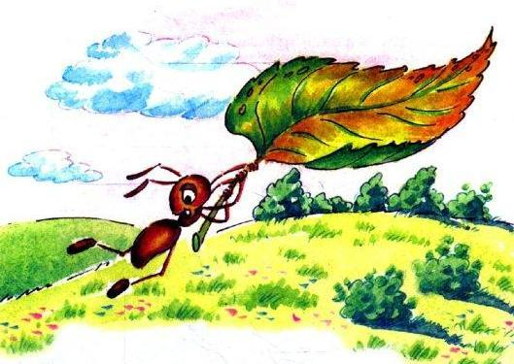Только успел Муравьишка вскарабкаться Жужелице на спину, она как пустится бежать! Ноги у нее ровные, как у коня. Бежит шестиногий конь, бежит не трясет, будто по воздуху летит. Вмиг домчались до картофельного поля.
- А теперь слезай, - говорит Жужелица. - Не с моими ногами по картофельным грядам прыгать. Другого коня бери.
Пришлось слезть. Картофельная ботва для Муравьишки - лес густой. тут и со здоровыми ногами - целый день бежать. А солнце уж низко.
Вдруг слышит Муравьишка, пищит кто-то:
- А ну, Муравей, полезай ко мне на спину. Поскачем.
Обернулся Муравьишка - стоит рядом Жучок-Блошачок, чуть от земли видно.
- Да ты маленький! Тебе меня и не поднять.
- Ты-то большой! Лезь, говорю!
Кое-как уместился Муравей на спине у Блошачка. Только-только ножки поставил.
- Влез?
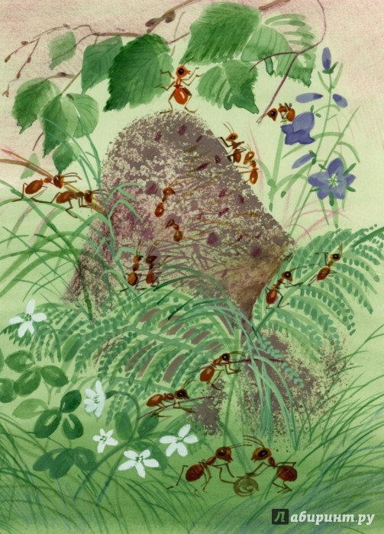
- Ну влез.
- А влез, так держись.
Блошачок подобрал под себя толстые задние ножки, - а они у него - как пружинки складные, - да щелк! - распрямил их. Глядь, уж он на грядке сидит. Щелк! - на другой. Щелк! - на третьей. Так весь 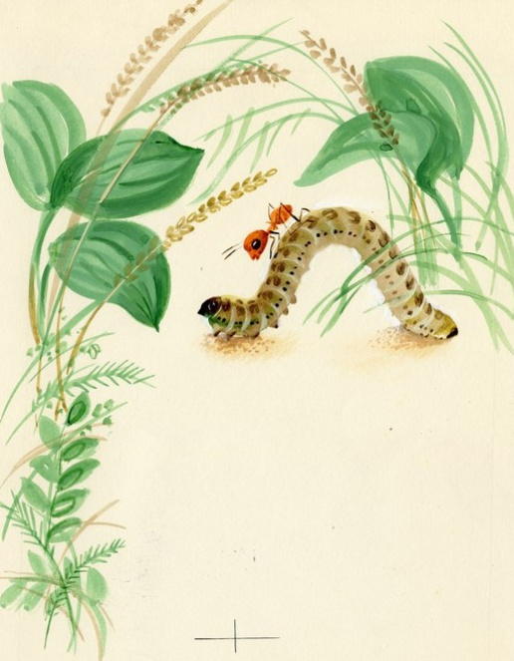огород и отщелкал до самого забора.
Муравьишка спрашивает:
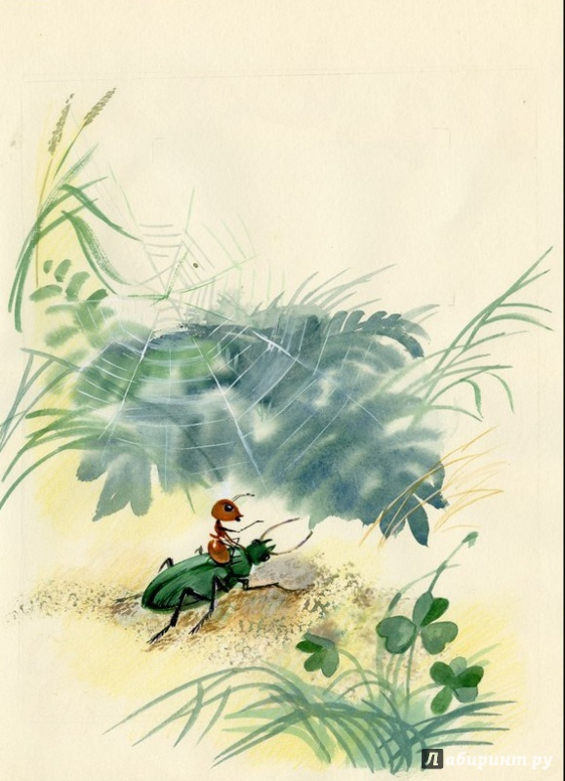- А через забор можешь?
- Через забор не могу: высок очень. Ты Кузнечика попроси: он может.
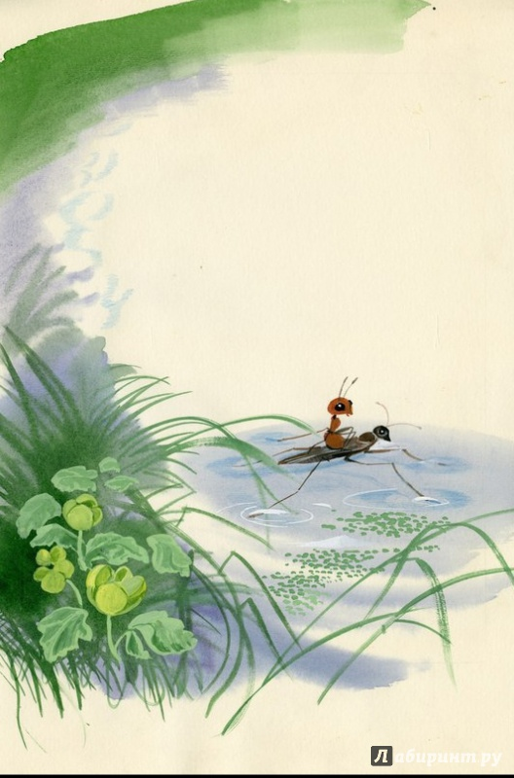- Кузнечик, Кузнечик, снеси меня домой! У меня ножки болят.
- Садись на загривок.
Сел Муравьишка Кузнечику на загривок. Кузнечик сложил свои длинные задние ноги пополам, потом разом выпрямил их и подскочил высоко в воздух, как Блошачок. Но тут с треском развернулись в него за спиной крылья, перенесли Кузнечика через забор и тихонько опустили на землю.
- Стоп! - сказал Кузнечик. - Приехали.
Муравьишка глядит вперед, а там широкая река: год по ней плвыи - не переплывешь. А солнце еще ниже.
Кузнечик говорит:
- Через реку и мне не перескочить: очень уж широкая. Стой-ка, я Водомерку кликну: будет тебе перевозчик. Затрещал во-своему, глядь - бежит по воде лодочка на ножках. Подбежала. Нет, не лодочка, а Вдомерка-клоп.
- Водомер, Водомер, снеси меня домой! У меня ножки болят.
- Ладно, садись, - перевезу.
Сел Муравьишка. Водомер подпрыгнул и зашагал по воде, как посуху, А солнце уж совсем низко.
- Миленький, шибче! - просит Муравьишка. - Меня домой не пустят.
- Можно и пошибче, - говорит Водомер.
Да как припустит! Оттолкнется, оттолкнется ножками и катит-скользит по воде, как по льду. Живо на том берегу очутился.
- А по земле не можешь? - спрашивает Муравьишка.
- По земле мне трудно, ноги не скользят. Да и, гляди-ка, впереди-то лес. Ищи себе другого коня.
Посмотрел Муравьишка вперед и видит: стоит над рекой лес высокий, до самого неба. И солнце за ним уже скрылось. Нет, не попасть Муравьишке домой!
- Гляди, - говорит Водомер, - вот тебе и конь ползет.
Видит Муравьишка: ползет мимо Майский Хрущ - тяжелый жук, неуклежий жук. Разве на таком коне далеко усачешь?
Все-таки послушался Водомера:
- Хрущ, Хрущ, снеси меня домой! У меня ножки болят.
- А ты где живешь? - В муравейнике за лесом.
- Далеконько... Ну что с тобой делать? Садись, довезу.
Полез Муравьишка по жесткому жучьему боку.
- Сел, что ли?
- Сел.
- А куда сел?
- На спину.
- Эх, глупый! Полезай на голову.
Влез Муравьишка Жуку на голову. И хорошо, что не остался на спине: разломил Жук спину надвое, два жестких крыла приподнял. Крылья у Жука точно два перевернутые корыта, а из-под них другие крылышки лезут, разворачиваются: тоненькие, прозрачные, шире и длиннее верхних.
Стал Жук пыхтеть, надуваться: "Уф, уф, уф!" Будто мотор заводит.
- Дяденька, - просит Муравьишка, - поскорей! Миленький, поживей!
Не отвечает Жук, только пыхтит:
- Уф, уф, уф!
Вдруг затрепетали тонкие крылышки, заработали.
- Жжж! Тук-тук-тук!.. - поднялся Хрущ на воздух.
Как пробку, выкинуло его ветром вверх - выше леса. М
уравьишка сверху видит: солнышко уже краем землю зацепило. Как помчал Хрущ - у Муравьишки даже дух захватило.
- Жжж! Тук-тук-тук! - несется Жук, буравит воздух, как пуля. Мелькнул под ним лес - и пропал. А вот и береза знакомая, и муравейник под ней. А над самой вершиной березы выключил Жук мотор и - шлеп! - сел на сук.
- Дяденька, миленький! - взмолился Муравьишка. - А вниз-то мне как? У меня ведь ножки болят, я себе шею сломаю.
Сложил Жук тонкие крылышки вдоль спины. Сверху жесткими корытцами прикрыл. Кончики тонких крыльев аккуратно под корытца убрал.
Подумал и говорит:
- А уж как тебе вниз спуститься - не знаю. Я на муравейник не полечу: уж очень больно вы, муравьи, кусаетесь. Добирайся сам, как знаешь.
Глянул Муравьишка вниз: а там под самой бероезой его дом родной. Глянул на солнышко: солнышко уже по пояс в землю ушло. Глянул вокруг себя: сучья да листья, листья да сучья. Не попасть Муравьишке домой, хоть вниз головой бросайся! Вдруг видит: рядом на листке Гусеница-Листовертка сидит, шелковую нитку из себя тянет, тянет и на сучок мотает.
- Гусеница, Гусеница, спусти меня домой! Последняя мне минуточка осталась, - не пустят меня домой ночевать.
- Отстань! Видишь, дело делаю: пряжу пряду.
- Все меня желели, никто не гнал, - ты первая!
Не удержался Муравьишка, кинулся на нее да как куснет! С перепугу гусеница лапки поджала, да кувырк с листа - и полетела вниз. А Муравьишка на ней висит - крепко вцепился. Только недолго они падали: что-то их сверху - дерг! И закачались они оба на шелковой ничтоке: ничточка-то на сучок была намотана. Качается Муравьишка на Листовертке, как на качелях. А ниточка все длинней, длинней делается: выматывается у Листовертки из брюшка, тянется, не рвется. Муравьишка с Листоверткой все ниже, ниже, ниже опускаются.
А внизу, в муравейнике, муравьи хлопочут, спешат, входы-выходы закрывают. Все закрыли - один, последний вход остался. Муравьишка с гусеницы кувырк - и домой! Тут и солнышко зашло.

Иван Андреевич Крылов
«Стрекоза и муравей».
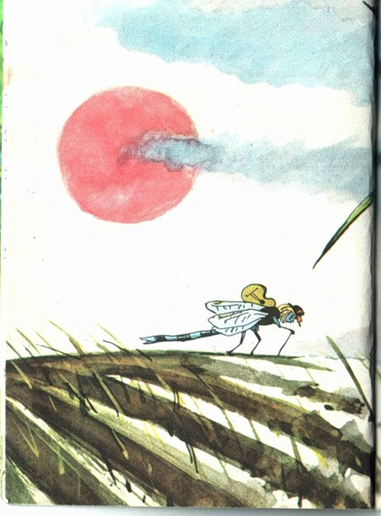

Агния Львовна Барто
«Мы не заметили жука»
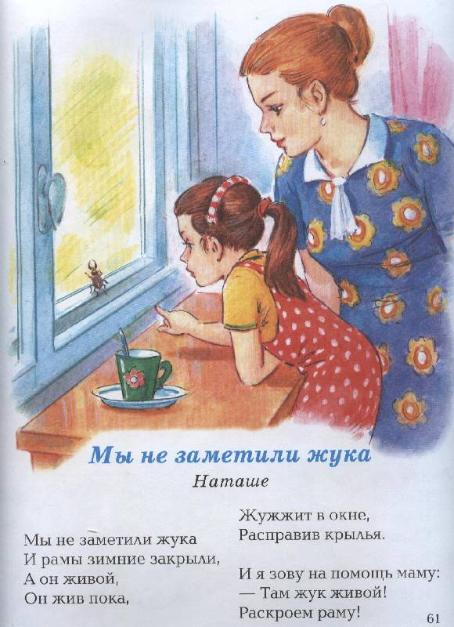
Корней Иванович Чуковский
«Тараканище»
Ехали медведи
На велосипеде
А за ними кот
Задом наперед
А за ним комарики
На воздушном шарике
А за ними раки
На хромой собаке
Волки на кобыле
Львы в автомобиле
Зайчики в трамвайчике
Жаба на метле
Едут и смеются,
Пряники жуют.
Вдруг из подворотни
Страшный великан,
Рыжий и усатый
Та-ра-кан!
Таракан, таракан,
Тараканище!
Он рычит, и кричит,
И усами шевелит:
"Погодите, не спешите,
Я вас мигом проглочу!
Проглочу, проглочу, не помилую".
Звери задрожали,
В обморок упали.
Волки от испуга
Скушали друг друга.
Бедный крокодил
Жабу проглотил.
А слониха, вся дрожа,
Так и села на ежа.
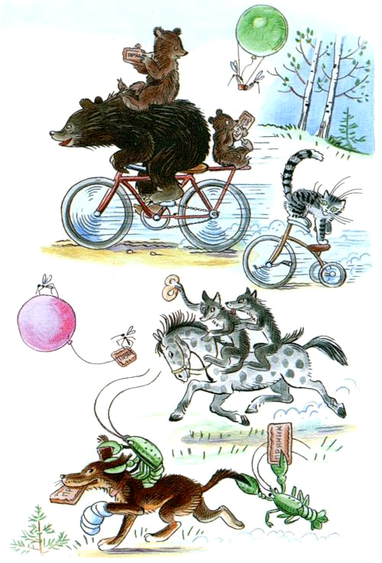 Только раки-забияки
Не боятся бою-драки;
Хоть и пятятся назад,
Но усами шевелят
И кричат великану усатому:
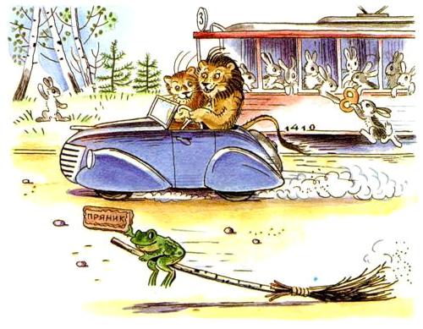"Не кричи и не рычи,
Мы и сами усачи,
Можем мы и сами
Шевелить усами!"
И назад еще дальше попятились.
И сказал Гиппопотам
Крокодилам и китам:
"Кто злодея не боится
И с чудовищем сразиться,
Я тому богатырю
Двух лягушек подарю
И еловую шишку пожалую!"
"Не боимся мы его,
Великана твоего:
Мы зубами,
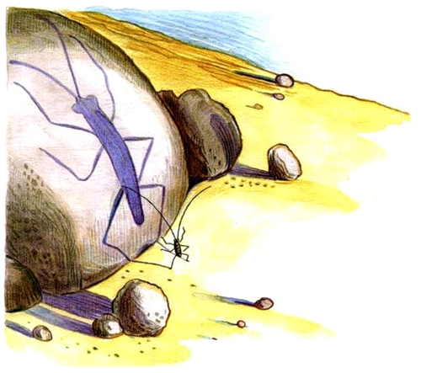Мы клыками,
Мы копытами его!"
И веселою гурьбой
Звери кинулися в бой.
Но, увидев усача
(Ай-ай-ай!),
Звери дали стрекоча
(Ай-ай-ай!).
По лесам, по полям разбежалися:
Тараканьих усов испугалися.
И вскричал Гиппопотам:
"Что за стыд, что за срам!
Эй, быки и носороги,
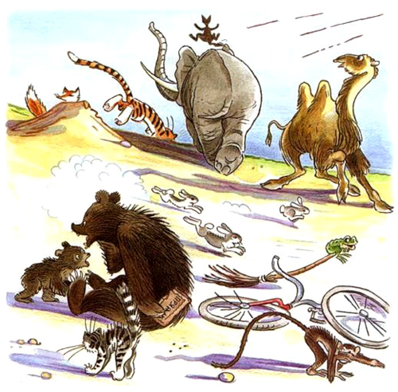Выходите из берлоги:
И врага на рога поднимите-ка!"
Но быки и носороги
Отвечают из берлоги:
"Мы врага бы
На рога бы,
Только шкура дорога,
И рога нынче тоже не дешевы".
И сидят и дрожат под кусточками,
За болотными прячутся кочками.
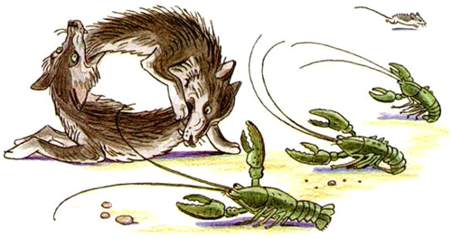Крокодилы в крапиву забилися,
И в канаве слоны схоронилися.
Только и слышно, как зубы стучат,
Только и видно, как уши дрожат.
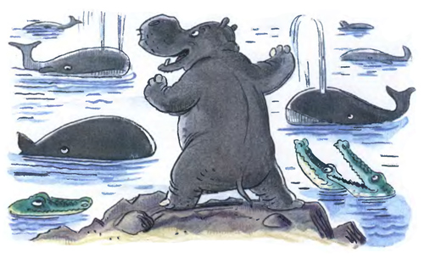А лихие обезьяны
Подхватили чемоданы
И скорее со всех ног
Наутек.
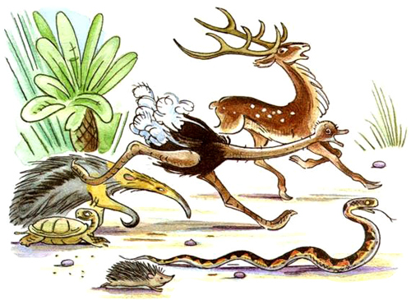И акула увильнула,
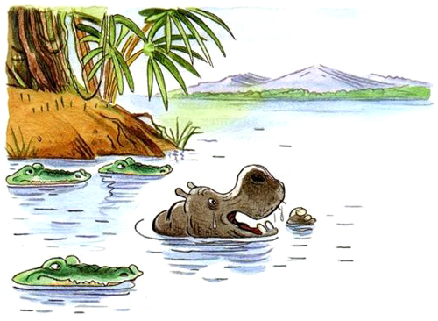 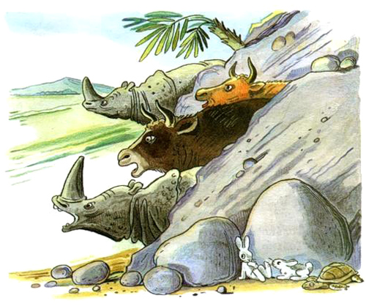Только хвостиком махнула.
А за нею каракатица
Так и пятится, так и пятится.
Вот и стал таракан победителем,
И лесов и полей повелителем.
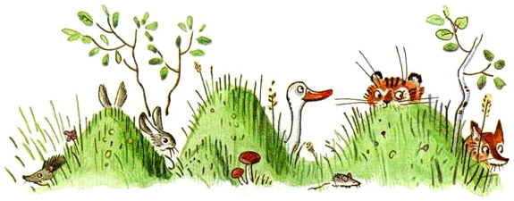Покорилися звери усатому
(Чтоб ему провалиться, проклятому!).
А он между ними похаживает,
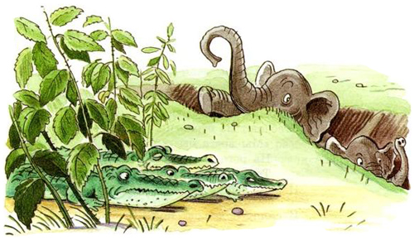Золоченое брюхо поглаживает:
"Принесите-ка мне, звери, ваших детушек,
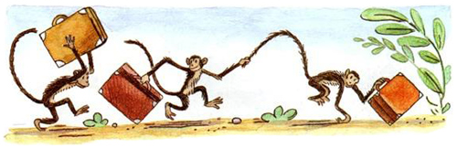Я сегодня их за ужином скушаю!"
Бедные, бедные звери!
Воют, рыдают, ревут!
В каждой берлоге
И в каждой пещере
Злого обжору клянут.
Да и какая же мать
Согласится отдать
Своего дорогого ребенка -
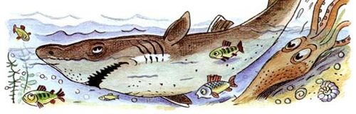Медвежонка, волчонка, слоненка,
Чтобы ненасытное чучело
Бедную крошку замучило!
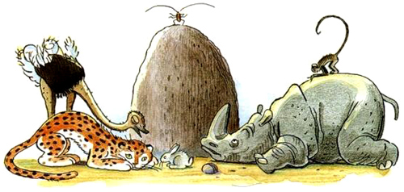Плачут они, убиваются,
С малышами навеки прощаются.
Но однажды поутру
Прискакала кенгуру.
Увидала усача,
Закричала сгоряча:
"Разве это великан?
(Ха-ха-ха!)
Это просто таракан!
(Ха-ха-ха!)
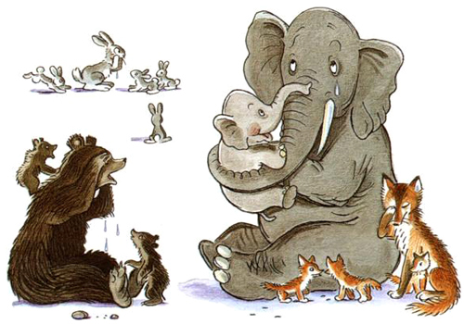Таракан, таракан, таракашечка,
Жидконогая козявочка-букашечка.
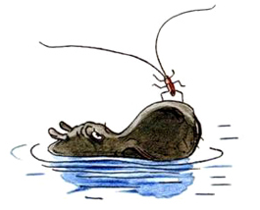
И не стыдно вам?
Не обидно вам?
Вы - зубастые,
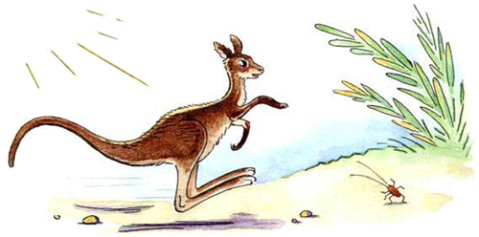 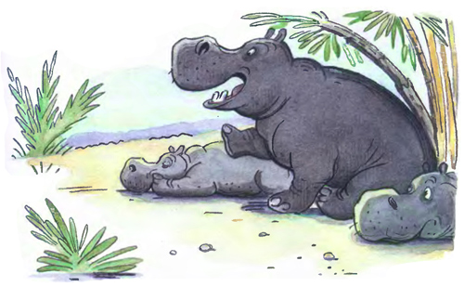Вы - клыкастые,
А малявочке поклонилися,
А козявочке покорилися!"
Испугались бегемоты,
Зашептали: "Что ты, что ты!
Уходи-ка ты отсюда!
Как бы не было нам худа!"
Только вдруг из-за кусточка,
Из-за синего лесочка,
Из далеких из полей
Прилетает воробей.
Прыг да прыг
Да чик-чирик,
Чики-рики-чик-чирик!
Взял и клюнул Таракана -
Вот и нету великана.
Поделом великану досталося,
И усов от него не осталося.
То-то рада, то-то рада
Вся звериная семья,
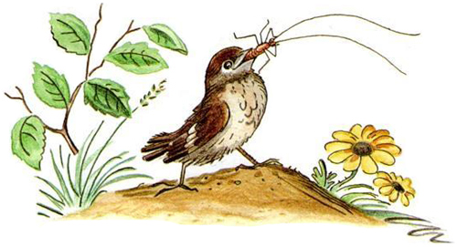Прославляют, поздравляют
Удалого Воробья!
Ослы ему славу по нотам поют,
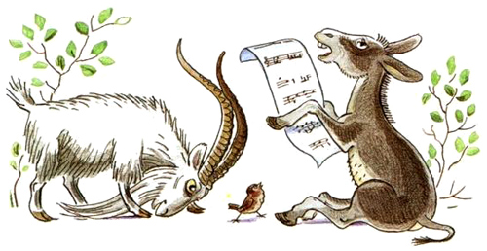Козлы бородою дорогу метут,
Бараны, бараны
Стучат в барабаны!
Сычи-трубачи трубят!
Грачи с каланчи кричат!
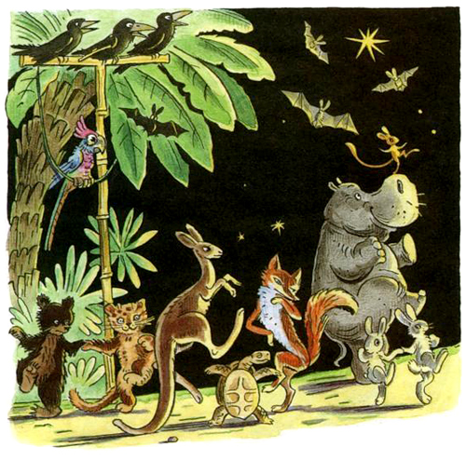Летучие мыши на крыше
Платочками машут и пляшут.
А слониха-щеголиха
Так отплясывает лихо,
Что румяная луна
В небе задрожала
И на бедного слона
Кубарем упала.
Вот была потом забота -
За луной нырять в болото
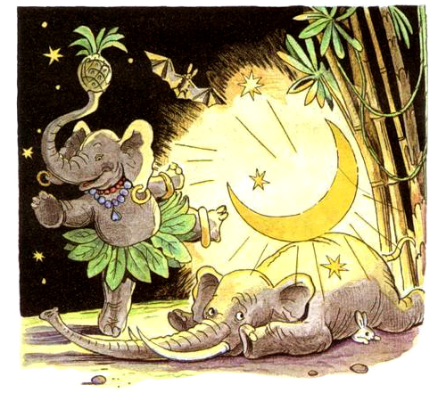И гвоздями к небесам приколачивать!
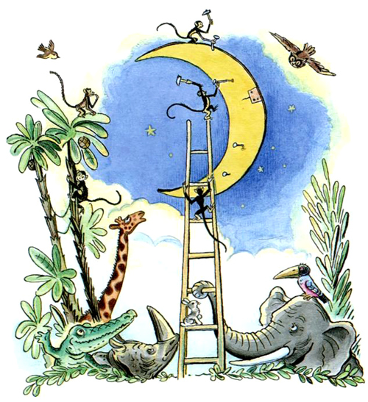

Андрей Алексеевич Усачев
«Божья коровка»
Гуляла за городом Божья коровка,
По веткам травинок карабкалась ловко,
Глядела, как в небе плывут облака…
И вдруг опустилась Большая Рука.
И мирно гулявшую Божью коровку
Засунула в спичечную коробку.
Коровка ужасно сердилась сначала,
Мычала и в стены коробки стучала…
Но тщетно! Забыли о ней в коробке,
Закрыли Коровку в шкафу, в пиджаке.
Ах, как тосковала в коробке бедняжка!
Ей снились лужайка, и клевер, и кашка…
Неужто в неволе остаться навек?!
Коровка решила готовить побег.
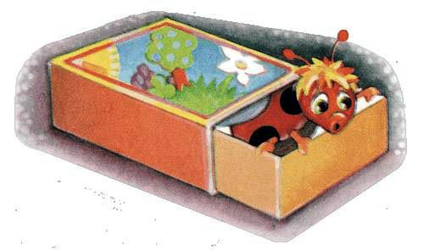
Три дня и три ночи рвалась она к цели.
И вот, наконец, вылезает из щели…
Но где же деревья, цветы, облака?
Коровка попала в карман пиджака.
Однако она, не теряя надежды,
Бежит на свободу из душной одежды:
Там солнце, и ветер, и запахи трав…
Но вместо свободы увидела шкаф!
Тоскливо и страшно Божьей коровке.
Опять она в тёмной пустынной коробке.
Вдруг видит: вверху, где вставляется ключ,
Сквозь щёлочку в шкаф пробивается луч!
Скорее на волю! Коровка отважно,
Зажмурясь, штурмует замочную скважину…
И вновь оказалась в глухом коробке
С огромною люстрой на потолке.
Однако Коровка на редкость упряма:
Нашла, где неплотно захлопнута рама…
И вот вылезает она из окна —
Ура! Наконец на свободе она!
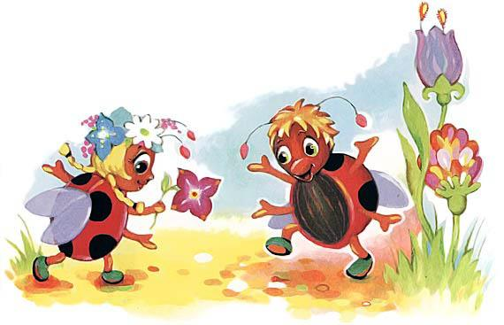
И вновь на знакомой лужайке букашка.
Под нею, как прежде, колышется кашка,
Над нею плывут в вышине облака…
Но смотрит на мир осторожно Коровка:
А вдруг это тоже Большая коробка,
Где солнце и небо внутри коробка?!
Корней Иванович Чуковский
«Муха-цокотуха»
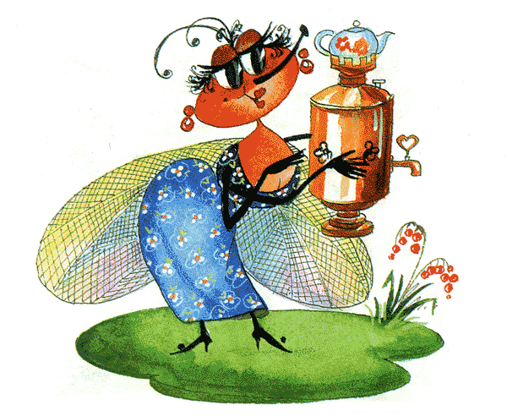Муха, Муха-Цокотуха,
Позолоченное брюхо!
Муха по полю пошла,
Муха денежку нашла.
Пошла Муха на базар
И купила самовар:
«Приходите, тараканы,
Я вас чаем угощу!»
Тараканы прибегали,
Все стаканы выпивали,
А букашки —
По три чашки
С молоком
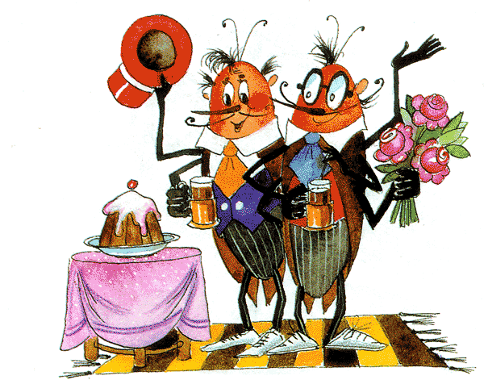 И крендельком:
Нынче Муха-Цокотуха
Именинница!
Приходили к Мухе блошки,
Приносили ей сапожки,
А сапожки не простые —
В них застежки золотые.
Приходила к Мухе
Бабушка-пчела,
Мухе-Цокотухе
Меду принесла…
«Бабочка-красавица.
Кушайте варенье!
Или вам не нравится
Наше угощенье?»
Вдруг какой-то старичок
Паучок
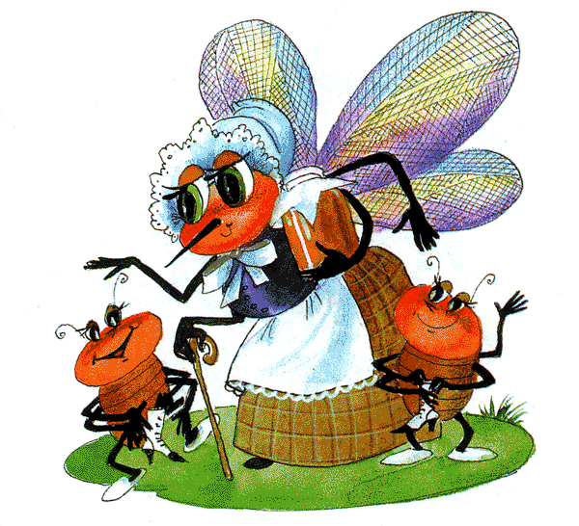Нашу Муху в уголок
Поволок —
Хочет бедную убить,
Цокотуху погубить!
«Дорогие гости, помогите!
Паука-злодея зарубите!
И кормила я вас,
И поила я вас,
Не покиньте меня
В мой последний час!»
Но жуки-червяки
Испугалися,
По углам, по щелям
Разбежалися:
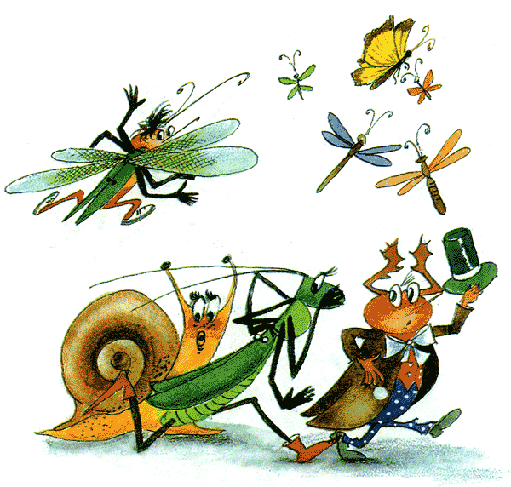Тараканы
Под диваны,
А козявочки
Под лавочки,
А букашки под кровать —
Не желают воевать!
И никто даже с места
Не сдвинется:
Пропадай-погибай,
Именинница!
А кузнечик, а кузнечик,
Ну, совсем как человечек,
Скок, скок, скок, скок!
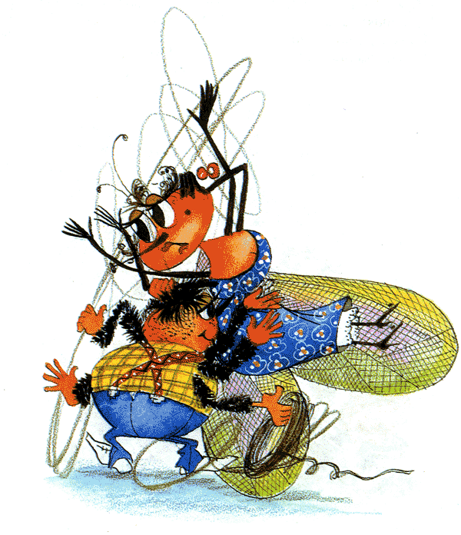За кусток,
Под мосток
И молчок!
А злодей-то не шутит,
Руки-ноги он Мухе верёвками крутит,
Зубы острые в самое сердце вонзает
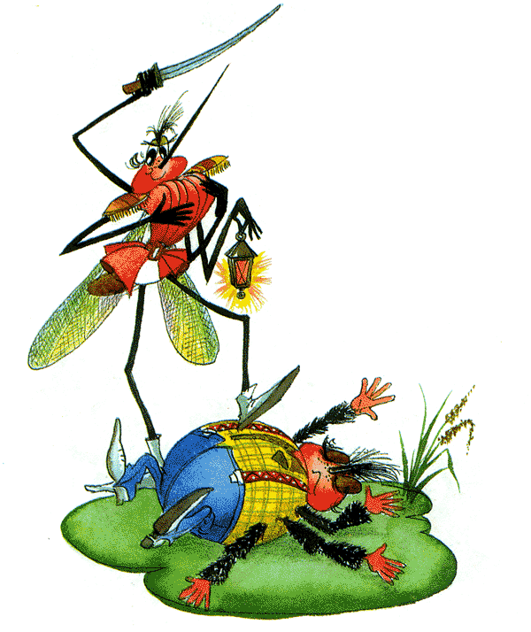И кровь у неё выпивает.
Муха криком кричит,
Надрывается,
А злодей молчит,
Ухмыляется.
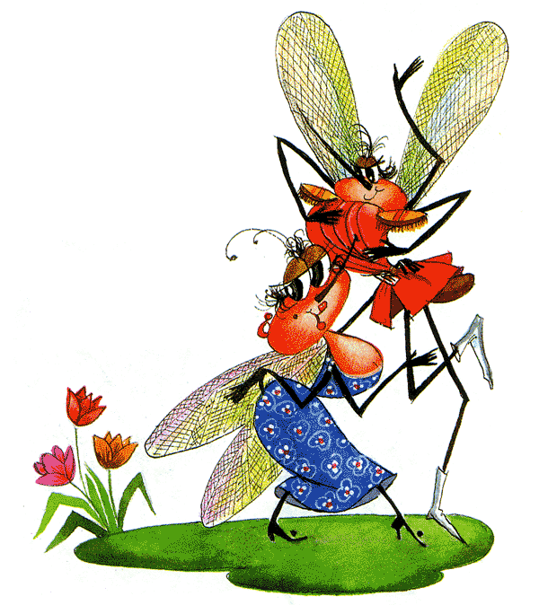Вдруг откуда-то летит
Маленький Комарик,
И в руке его горит
Маленький фонарик.
«Где убийца, где злодей?
Не боюсь его когтей!»
Подлетает к Пауку,
Саблю вынимает
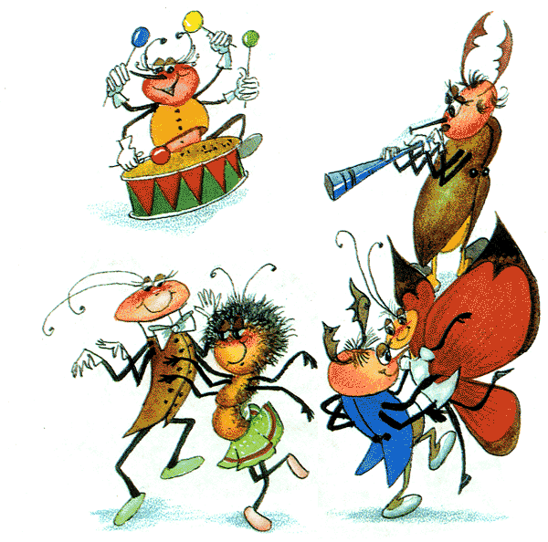И ему на всём скаку
Голову срубает!
Муху за руку берёт
И к окошечку ведёт:
«Я злодея зарубил,
Я тебя освободил
И теперь, душа-девица,
На тебе хочу жениться!»
Тут букашки и козявки
Выползают из-под лавки:
«Слава, слава Комару —
Победителю!»
Прибегали светляки,
Зажигали огоньки —
То-то стало весело,
То-то хорошо!
Эй, сороконожки,
Бегите по дорожке,
Зовите музыкантов,
Будем танцевать!
Музыканты прибежали,
В барабаны застучали.
Бом! бом! бом! бом!
Пляшет Муха с Комаром.
А за нею Клоп, Клоп
Сапогами топ, топ!
Козявочки с червяками,
Букашечки с мотыльками.
А жуки рогатые,
Мужики богатые,
Шапочками машут,
С бабочками пляшут.
Тара-ра, тара-ра,
Заплясала мошкара.
Веселится народ —
Муха замуж идёт
За лихого, удалого,
Молодого Комара!
Муравей, Муравей!
Не жалеет лаптей, —
С Муравьихою попрыгивает
И букашечкам подмигивает:
«Вы букашечки,
Вы милашечки,
Тара-тара-тара-тара-таракашечки!»
Сапоги скрипят,
Каблуки стучат, —
Будет, будет мошкара
Веселиться до утра:
Нынче Муха-Цокотуха
Именинница!

